附件：
2020年月饼盒代加工报价明细表
品名 | 图示 | 规格（mm) | 材质及工艺
豪生新月 | 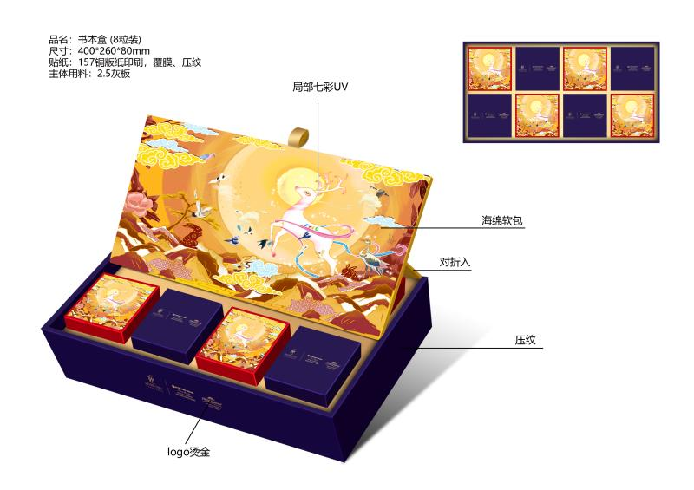 | 400x260x80 | 盒型：书本盒 材质：157克铜版纸印刷，覆膜，压纹，2.5灰板，局部七彩UV，logo烫金。 内盒：8粒8x8x4.5cm内盒，250克白卡四色印刷模切裱糊成型 内衬：植绒吸塑呗，厚度60丝 手提袋：250白卡四色印刷覆电熨哑膜。 金色三股绳
豪生新月 | 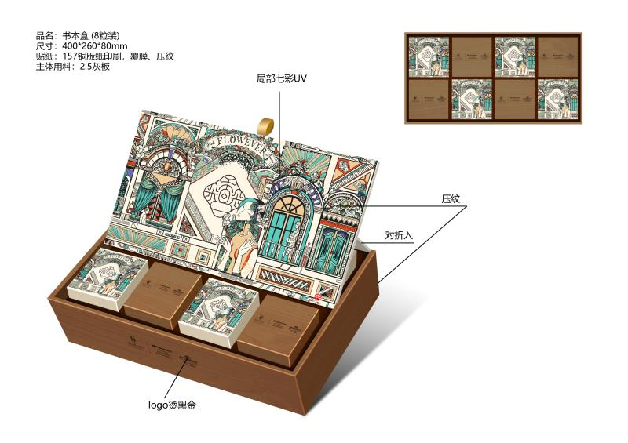 | 400x260x80
豪生皓月 | 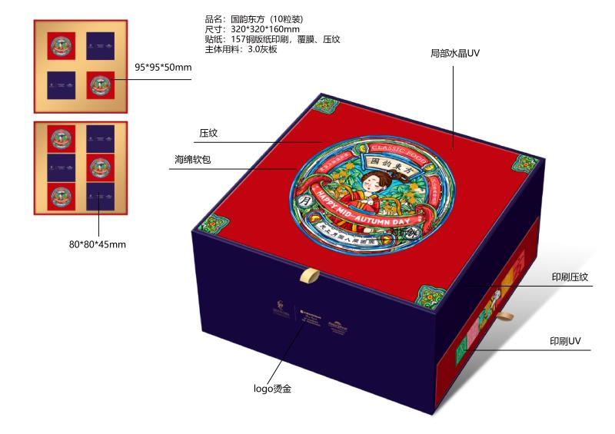 | 320x320x160 | 盒型：双层盒 材质：157克铜版纸印刷，覆膜，压纹，局部水晶UV勾线烫金,海绵软包，3.0灰板，logo烫金。 内盒：6粒8x8x4.5cm内盒，4粒9.5x9.5*50cm。250克白卡四色印刷模切裱糊成型 内衬：植绒吸塑模具开孔，厚度60丝 手提袋：250白卡四色印刷覆电熨哑膜。 金色三股绳
豪生皓月 | 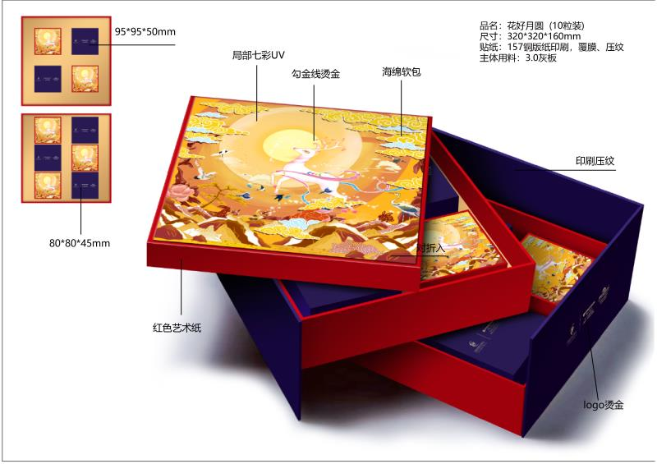 | 320x320x160
备注：需要打样报价。

